数据库设计

事务

四大特性

原子

一致

隔离

永久

## 索引

1. 什么是索引
2. 索引的数据结构
3. 数据库为什么用树形结构存储
4. 为什么没有二叉排序树实现
5. B树B+树区别
6. Innodb 为什么用b+树不用 hash、b树
7. 添加索引的场景
8. 聚集索引 非聚集索引
9. 最左匹配
10. 使用索引为什么会快

**并发事务带来哪些问题**

脏读

幻读

不可重复读

锁

快照读 当前读

适合建立索引的场景

• 表的主键和外键需要建立索引；

• 数据量超过300的需要建立索引；

• 经常出现在where字句中的字段；

• 经常用于连接两张表的列；

• 经常需要范围查找的列，因为索引已经排序，所以指定的范围是连续的；

• 经常需要排列的列，理由同上；

Mysql优化

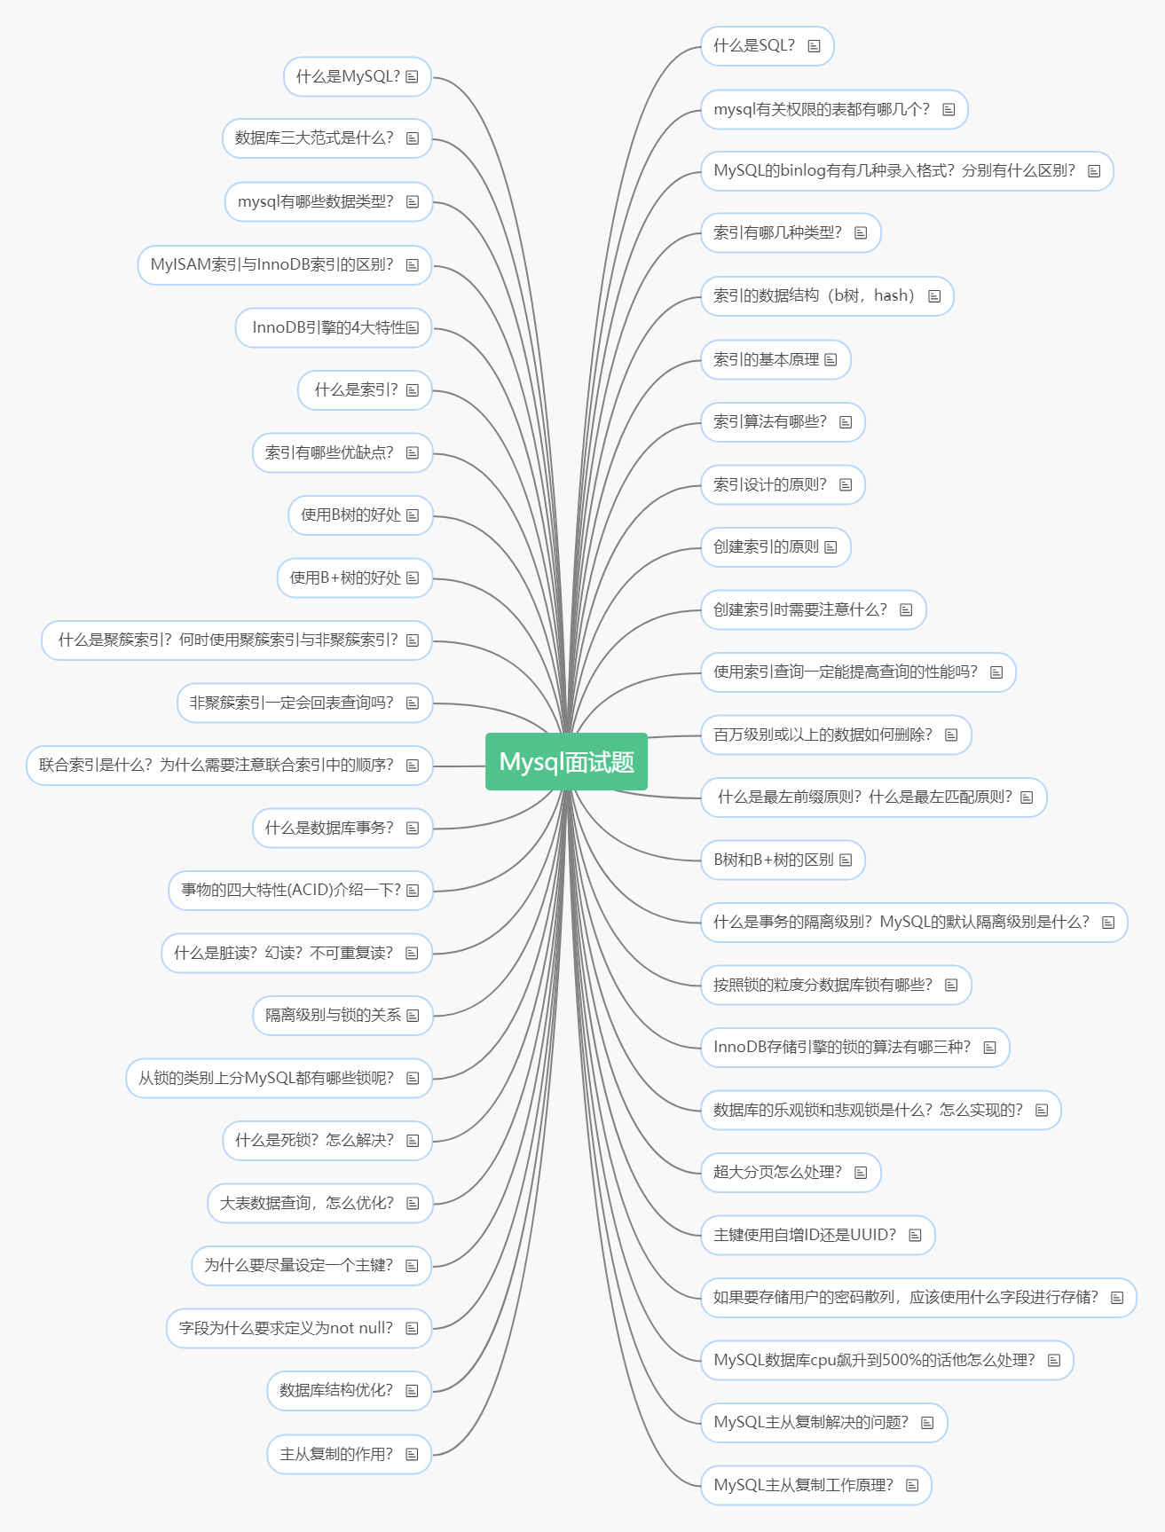

存储引擎

索引的最左侧匹配